臺北市101年度國小暨幼兒園性別平等教育宣導月融入課程教學活動設計比賽
園 名 | 台北市私立靜心中小學附設幼兒園 |  | 編 號
單元名稱 | 行行出狀元，男女一樣行！ | 教學者、設計者 | 顏郁潔
教學時間 | 2周 | 適用年齡 | 4~5歳
活動名稱 | 【活動一】我是男生，我是女生  【活動二】興趣無分別  【活動三】職業萬花筒
設計理念 | 期望透過簡單趣味的活動，從認識男生和女生身心特質的差異性和相同點，瞭解興趣及職業的從事不以性別來區分，進一步發覺並悅納自我身心特質。此外，也學習尊重與包容兩性角色發展的多元性，用欣賞的態度看待突破性別藩籬，努力追尋自我的人。
教學目標 | 一、欣賞自我身心特質，找到自己的興趣  二、知道男生和女生的相同和不同之處  三、尊重與欣賞兩性間的差異  四、破除對性別角色的刻板印象  五、認識性別角色發展的多元性
教學內容 |  |  |  | 教學資源 | 評量
【活動一】我是男生，我是女生  - 引導活動  使用繪本《我討厭男生》、《我討厭女生》引起幼兒瞭解性別差異的興趣，然後邀請幼兒上台表演「你認為的男生/女生」的動作，討論對男生、女生的看法。  採用繪本  上堤文化出版  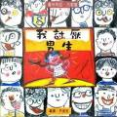  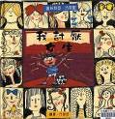  - 發展活動  1.我是男生，我是女生：  (1)邀請自願當model的男生和女生各一位上台，透過觀察與幼兒比較男生的女生不同?如：髮型、衣著、服裝、動作…  (2)欣賞男生、女生的時裝照、傳統服飾照，討論男女生的外型。  (3)引導幼兒觀察鏡中自己的外型、穿著。  2.大家來找碴：  (1)利用投影片，展示肢體與五官的部分照片，請幼兒猜猜看哪一邊是男生？哪一邊是女生？展示男女髮型、衣著的照片，請幼兒猜猜看哪一邊是男生？哪一邊是女生？。最後放上男女生玩玩具、搬桌椅、上課、活動…等的照片，請幼兒觀察男生、女生所做的事情。  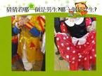  (2)與幼兒討論男生、女生在身體和衣著上有什麼相同和不同的地方？男生和女生可以做的事有不一樣嗎？  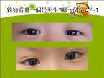  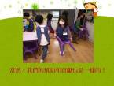  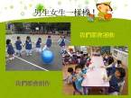  - 綜合活動  - 我們一樣棒：利用簡單活動，如：使用剪刀、擦桌、摺紙、摺衣服…等，讓幼兒了解男生、女生不因性別決定能力。  - 合作無間：藉由男女分組、混合的體能活動，發揮彼此長處，並促進兩性良好互動。  【活動二】興趣無分別  - 引導活動  教師與幼兒討論「興趣」的意思，並分享彼此的興趣。  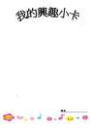  - 發展活動  繪製「我的興趣」小卡，蒐集  幼兒繪畫之小卡和幼兒一起欣賞，並進一步探討哪些是「男生的興趣」？哪些是「女生的興趣」？哪些是「男生女生都可以從事的興趣」?  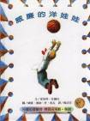  - 綜合活動  1.使用《威廉的洋娃娃》繪本ppt，引發幼兒思考興趣從事是否需有性別的區分和限制?  - 故事摘要：  威廉是個小男孩，不同於其他的男孩，他的興趣是玩洋娃娃，這引起家人、朋友們的嘲弄，爸爸也只肯買別的玩具給他。直到有一天奶奶出現了，他不但幫助威廉完成他的心願，也讓爸爸知道其實男孩玩洋娃娃並沒有什麼不好！  自製PPT片段  2.請每位幼兒準備1.2樣玩具至學校，並進行玩具玩法介紹。  3.和幼兒利用玩具分類，什麼玩具是男生玩的？什麼是女生玩的？什麼是男生、女生都可以玩的玩具？  4.女生玩被分類為「男生玩具」的玩具，男生玩被分類為「女生玩具」的玩具，嘗試玩自己較少玩到的玩具。  5.請幼兒發表玩玩具的感受，並重新思考玩玩具和興趣小卡的分類。  6.欣賞「芭比爺爺」影片  【活動三】職業萬花筒  - 引導活動  教師分享從事老師一職的工作內容和職業感受，並與幼兒討論未來希望從事之職業。  - 發展活動  1.利用繪本ppt《奧立佛是個娘娘腔》引導幼兒思考自我之優缺點與興趣所在，引發幼兒對性別差異的好奇與關注。  - 故事摘要：奧力佛喜歡跳舞，玩變裝遊戲，同學們都笑他是娘娘腔。在一場表演比賽後，奧力佛賣力的表演，但榜上無名，使得奧力佛非常難過，不想上學。隔天奧力佛到學校，卻發現教室牆上出現：「奧力佛是個大明星！」  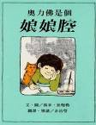  - 團體討論：  (1)奧立佛喜歡做什麼？為什麼別人說他像女生呢？  (2)這些事只有女生才可以做嗎？你覺得男生也可以做嗎？為什麼?  (3)如果你是奧立佛，你會怎麼做?如果奧立佛是你的同學，你會怎麼做？  - 欣賞「火焰之舞」片段，並分享觀看感受與心得。  2.職業萬花筒：藉由自製職業猜猜看ppt，和幼兒討論各種職業及性別角色。  3.爸媽的職業：繪製爸媽的職業內容學習單並做分享。  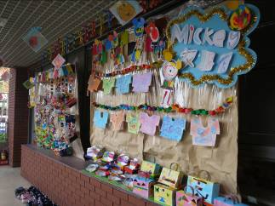  - 綜合活動  職業體驗：與幼兒討論並共  同設計商店，利用自製的商  店進行職業體驗。 |  |  |  | 繪本《我討厭男生》、《我討厭女生》  男女生時裝照、傳統服飾照、  鏡子  自製PPT「大家來找碴」  日常生活用品  體能器材  興趣小卡、彩色筆  繪本ppt《威廉的洋娃娃》_取自網路  幼兒自備各式玩具  「芭比爺爺」影片  繪本ppt《奧立佛是個娘娘腔》_取自網路  「火焰之舞」影片  職業萬花筒ppt  爸媽的職業學習單  幼兒自製商品 | 能專心聆聽故事。  能簡單發表自己對兩性差異的看法。  能積極參與活動。  能專心欣賞投影片。  能參與討論。  能透過照片觀察說出男女異同。  能積極參與活動。  能用繪畫方式記錄自己的興趣。  能參與討論。  能專心欣賞繪本。  能積極參與活動。  能分類並說出自己的看法。  能簡單發表自己的看法。  能安靜聆聽分享。  能說出自己的感受。  能專心聆聽故事。  能積極參與討論。  能專心欣賞影片。  能思考並陳述看法。  能利用繪畫方式做呈現。  能享受活動過程。

臺北市101年度國小暨幼兒園性別平等教育宣導月融入課程教學活動設計比賽
佐證資料：教學過程照片
【活動一】我是男生，我是女生
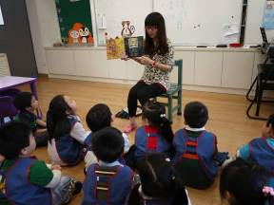  利用繪本《我討厭男生》、《我討厭女生》引起幼兒興趣。  討論開始! | 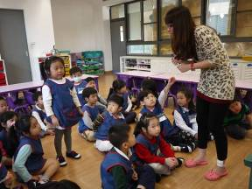  幼兒熱烈回應關於書中對男生、女生評斷的感受。
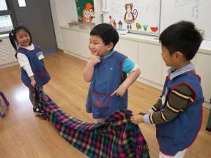  讓幼兒在小舞台上扮演「你認為的男生…」或「你認為的女生…」的形象動作，讓其他幼兒猜猜看所飾演的性別。  我們是小舞台布幕 | 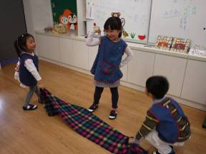  幼兒除了扮演自己的性別形象外，也挑戰演出心中認為的異性形象。  猜猜我演男生還是女生?
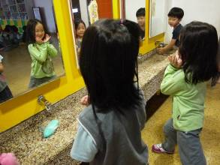  引導幼兒透過鏡子觀察自己的性別特徵。 | 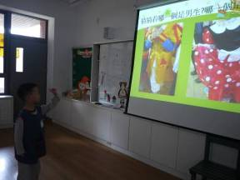  透過自製PPT「大家來找碴」觀察男女生的外表、行為，與幼兒討論男女生的不同和相同之處。  我從衣服來判斷男生和女生!

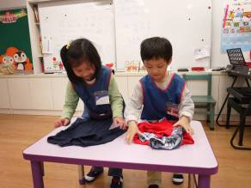
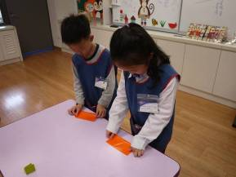
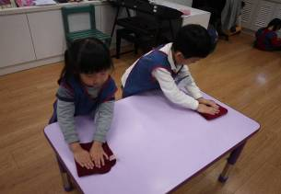
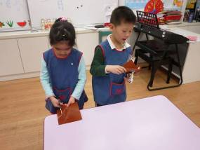
不管是男生女生，我們都會照顧自己

我們都有創作的能力
只要經過學習，我們都會使用各種工具
做家事不是女生才會，男生也做的很好唷

我們一樣棒
透過四種活動，讓幼兒瞭解不管是「自理能力」、「創作」、「工具使用」、「做家事」男生和女生都一樣辦的到，而且只要用心就可以做的一樣好！
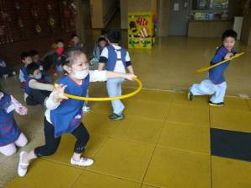  男女生各分一組比賽接力跑步，男生們發現「原來女生的體能也很厲害喔！」  我是女生，我也跑很快唷！ | 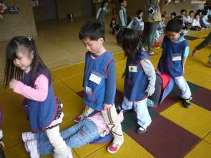  男生女生一起玩體能遊戲，瞭解到大家一起互助合作，彼此發揮所長，遊戲進行的更順利也更有趣唷！

【活動二】興趣無分別
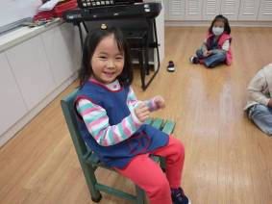  透過討論瞭解「興趣」是什麼意思？並分享彼此的興趣有哪些。  我的興趣是養寵物！ | 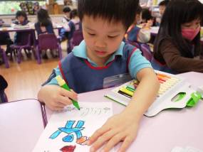  繪製興趣小卡，畫出自己最喜歡從事的興趣。
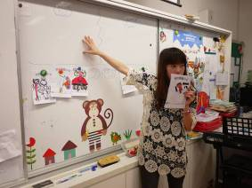  利用興趣小卡將興趣做分類:男生的興趣(上左)、女生的興趣(上右)、男生女生都可以做的興趣(下)。  你們覺得這個興趣男生、女生都可以做嗎? | 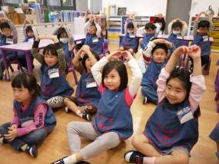  用比圈或比叉的方式，表達對興趣分類的看法。  沒錯！
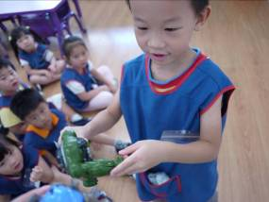  大家上台介紹自己準備的玩具名稱和玩法。  這是外星人 | 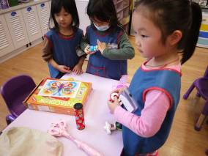  男女生各自拿著自己的玩具，開始分類男生玩具區、女生玩具區。

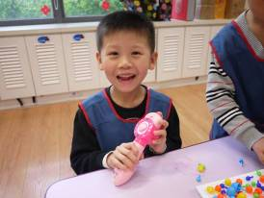
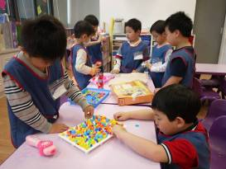
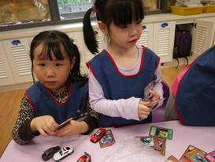
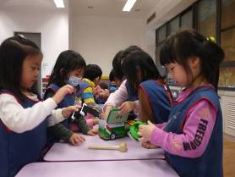
遊戲卡該怎麼玩?
男生玩玩看女生的玩具。
女生正在研究男生的玩具。
我沒玩過變身棒
幼兒自己分好男生玩具區、女生玩具區後，分別到不同性別的玩具區玩玩具，大家研究的很仔細喔！

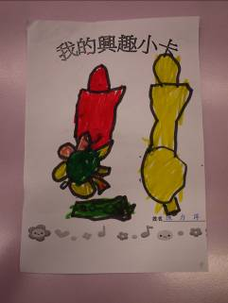
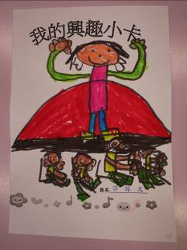
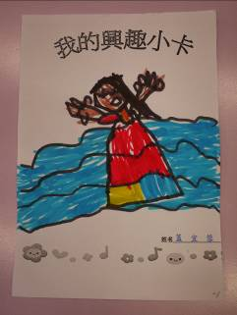
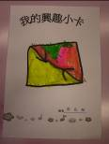
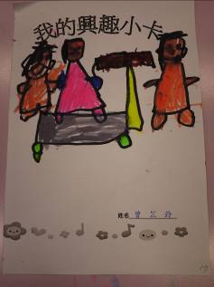
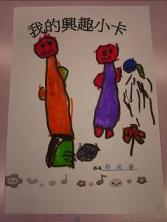
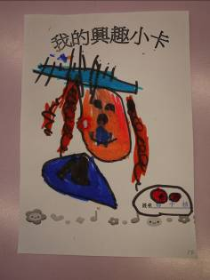
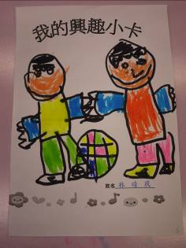
玩玩具
表演
游泳
摺紙
玩滑板車
澆花
看書
打球

興趣小卡欣賞

【活動三】職業萬花筒
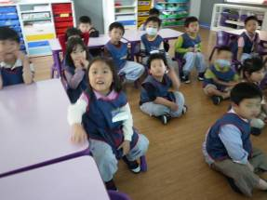  討論繪本《奧立佛是個娘娘腔》。 | 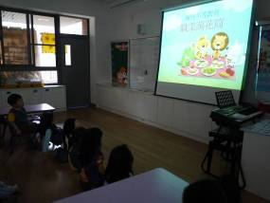  利用職業萬花筒ppt與幼兒討論職業的從事與性別有沒有關係?會不會造成限制?
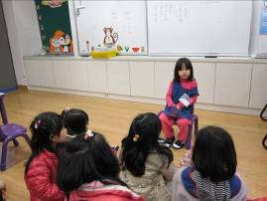
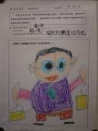
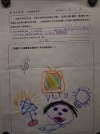
分享爸媽的工作內容和從事這份工作的原因。
我爸爸是老師
我媽媽是廣告業
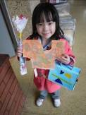
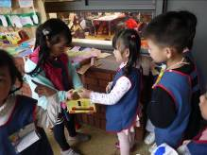
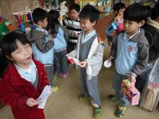
由幼兒討論出的職業場所「市場」進行商品製作，最後由自願的幼兒擔任老闆和顧客，體驗不同性別角色工作和購物的過程。

臺北市101年度國小暨幼兒園性別平等教育宣導月融入課程教學活動設計比賽
教學省思：
年幼的孩子，對性別角色的認同多半來自觀察父母的角色關係、卡通故事對男女角色描述的影響，或是感受到來自父母、同儕、旁人對兩性角色扮演的期待，即使是對性別概念懵懂的幼稚園孩子，他們也有固著的性別印象，認為男孩就該表現出勇敢、強壯的形象，女孩就該展現溫柔、嬌弱的特質。這次配合園所主題活動「各行各業」除了瞭解各個行業的工作內容外，也在破除孩子對職業的性別刻板印象，並鼓勵幼兒發揮個人特質，追尋自我夢想！
【活動一】我是男生，我是女生
破除性別刻板印象的第一步，首先從觀察孩子們是如何看待兩性所扮演的角色開始，藉由繪本《我討厭男生》、《我討厭女生》引發孩子探討性別差異的興趣，書中以幽默直接的方式陳述關於小男生小女生對異性的感受，強烈的性別刻板描述，讓大家聽了直發笑，過程中還不時會聽到雙方交鋒的對話「對嘛！女生就是這樣！」「才不是咧！我們也很厲害！」「齁，你亂說！」使孩子們能從反面思考男女生的刻板印象。除了提出感受，也邀請孩子扮演心中的某一性別角色特徵，藉此討論「為什麼你比出這樣的動作?」並陳述對這些動作的感覺，像是他們會說「我覺得男生力氣很大，所以我演出的時候就比出大力士的動作。」「我覺得女生會跳舞，所以我比出跳舞的動作。」從這可以看出幼兒對性別角色是如何認定，很明顯的，即使才5歲大的孩子，他們已經對性別產生特定的印象了。
孩子對討論性別差異的話題十分有興趣，他們也會爭辯事實是否如此，為了引導孩子們瞭解「性別非決定能力的絕對因素。」透過觀察自己、由ppt觀察男女的五官、肢體，到男女生的髮型、衣裝，最後是男女生一同幫忙班級事物的照片，引導幼兒思考「雖然外表不一樣，但是我們都擁有可以靈活運用的肢體、可以思考創造的頭腦。」「男生女生都可以為大家帶來幫助和貢獻。」。最後，藉由相關活動的進行，如生活自理、創作活動…還有體能遊戲，打破本來大家對男女生的能力認定，如：「男生不會照顧自己，也不會做家事，他們總是把自己弄得一團亂。」「男生女生都有擅長與不擅長使用的工具，女生不會用鐵鎚、螺絲起子，男生不會用針線，剪東西也很差。」「女生沒有男生聰明，發明創造能力也比男生弱。」「女生不會運動。」，孩子們在活動的過程中觀察到原來能力的展現是沒有性別限制的，只要願意去做，甚至多加練習男女生都可以達到一樣的成果。
【活動二】興趣無分別
藉由興趣的發現引發孩子對未來的期待，和大家討論「興趣是什麼?」、「興趣包含哪些?」，鼓勵孩子從自己眾多的興趣中找到一個最喜歡從事的，然後再畫出來和大家分享。蒐集後進行興趣分類「屬於男生的興趣」、「屬於女生的興趣」、「男生女生都可以從事的興趣」，經過活動一對男女能力的瞭解，大部分的興趣都被孩子們歸屬到「男生女生都可以從事的興趣」唯有「玩芭比娃娃」幾乎一半以上的孩子還是認定這是「屬於女生的興趣」，男生的理由是「會被笑、只有女生會喜歡、幼稚」女生的理由則是「因為芭比是女生」結果引發正反雙方的爭辯。使用繪本《威廉的洋娃娃》引導孩子們思考，發現男孩對於「女性化的舉止」接受度仍然很低，多數男孩還是表示「玩娃娃很噁心耶！」這可能是因為男孩從小被賦予性別角色的期盼比女孩為高所致，為了引導正確兩性平等之概念，換個角度讓大家思考「從你們是小Baby到現在，你們的爸爸曾經抱過你、餵過你或替你穿衣、洗澡嗎？」「那你們覺得爸爸該不該做這些事?」結果本來持反對看法的男生們紛紛表示「我爸爸都有照顧我！」「對阿，其實男生也可以照顧娃娃！」希望藉由問題的引導，孩子們能漸漸突破對兩性角色既定的想法，也開始能接受男女生從事相同的興趣。
【活動三】職業萬花筒
藉由繪本與PPT的引導、孩子們分享爸媽的職業內容等過程，大家除了對於各行各業有更深一層的認識，也了解到只要對工作有興趣和熱忱，男女生不論任何職業都可以從事，我們並透過職業體驗，
現在的家庭型態已與以前大不相同，隨著雙薪家庭的增加，男主外女主內的觀念也漸漸勢微，不過社會上仍存在對某些職業角色的性別刻板印象。令人高興的是，經過討論後發現，孩子對職業的既定性別印象並非如預期的強烈，這可能是各職業的工作內容越來越多元化之故，加上兩性平等之觀念推動行之有年，平等法規建立起保障男女工作之權利，大眾逐漸接受兩性從事各行業上有更多元的選擇，所以孩子們透過生活經驗，就能觀察到兩性從事各行業的情況，自然也就不這麼排斥職業的性別選擇了。

臺北市101年度國小暨幼兒園性別平等教育宣導月融入課程教學活動設計比賽
作品版權聲明書

本人同意將參加「臺北市101年度國小暨幼兒園性別平等教育宣導月融入課程教學活動設計比賽」作品，提供臺北市政府印行，並供所屬公、私立各級學校教師及學生，基於教學與研究之目的無償使用，並保證所提供之研究內容絕無抄襲或侵犯他人著作權之情事，如有涉及違反著作權等情事，概由本人自負刑責。特立此書為憑。
此致
臺北市政府
立 書 人：顏郁潔 （簽名）
身分證字號：A226212478
戶籍地址：台北市信義區信義路五段150巷342弄63號1樓

中 華 民 國 101年 04月 16日

